|  |  |
| --- | --- |
| **UBND TỈNH THÁI NGUYÊN**  **SỞ GIÁO DỤC VÀ ĐÀO TẠO**  **ĐỀ CHÍNH THỨC** | **KỲ THI TUYỂN SINH LỚP 10 NĂM HỌC 2020 – 2021**  **MÔN: TOÁN**  **(Dành cho tất cả các thí sinh)**  *Thời gian làm bài: 120 phút ,không kể thời gian giao đề*  **(Đề thi gồm có 01 trang, 10 câu, mỗi câu 1,0 điểm)** |

**Câu 1.** Không dùng máy tính cầm tay, rút gọn biểu thức 

**Câu 2.** Không dùng máy tính cầm tay, giải hệ phương trình 

**Câu 3.** Cho hàm số bậc nhất 

1. Hàm số trên là đồng biến hay nghịch biến trên? Vì sao?
2. Tính các giá trị:  

**Câu 4.** Tìm toạ độ giao điểm của hai đồ thị hàm số  và .

**Câu 5.** Cho biểu thức  với .

1. Rút gọn biểu thức P
2. Tìm giá trị của x để 

**Câu 6.** Ông Minh dự đinh đi bằng xe máy từ địa điểm** đến địa điểm cách nhau  trong thời gian định trước. Khi đi được 20km, tại điểm C, xe của ông hỏng nên phải dừng lại để sửa xe mất 10 phút. Sau khi sửa xe xong, để đảm bảo thời gian như đã định, ông Minh tăng vận tốc thêm  trên quãng đường đi từ C đến B. Hãy tính vận tốc xe của ông Minh trên quãng đường từ A đến C.

**Câu 7.** Cho tam giác  vuông tại , đường cao . Biết , . Tính độ dài cạnh  và đường cao 

**Câu 8.** Cho hai đường tròn  và  cắt nhau tại hai điểm phân biệt. Tiếp tuyến chung ngoài AB cắt đường thẳng  tại điểm C với , . Tính độ dài đoạn thẳng  biết .

**Câu 9.** Cho tam giác  cân tại , các đường cao AM, BN cắt nhau tại H. Chứng minh MN là tiếp tuyến của đường tròn đường kính .

**Câu 10.** Cho tam giác  có ba góc nhọn nội tiếp đường tròn , các đường cao *AD, BE, CF* cắt nhau tại *H*. Đường thẳng  cắt đường tròn  tại  khác 

1. Chứng minh tam giác  cân.
2. Gọi  lần lượt là điểm đối xứng với  qua  và . Chứng minh ba điểm  thẳng hàng.

**LỜI GIẢI ĐỀ THI TUYỂN SINH LỚP 10 TỈNH THÁI NGUYÊN**

**NĂM HỌC 2020 – 2021**

|  |
| --- |
| **Câu 1.** Không dùng máy tính cầm tay, rút gọn biểu thức |

**Lời giải**

Ta có:









Vậy 

|  |
| --- |
| **Câu 2.**  Không dùng máy tính cầm tay, giải hệ phương trình |

**Lời giải**

Ta có:



Vậy hệ phương trình có nghiệm duy nhất 

|  |
| --- |
| **Câu 3.**  Cho hàm số bậc nhất   1. Hàm số trên là đồng biến hay nghịch biến trên? Vì sao? 2. Tính các giá trị: |

**Lời giải**

1. Hàm số trên là đồng biến hay nghịch biến trên? Vì sao?

Xét hàm số  ta có: 

Hàm số  đồng biến trên 

1. Tính các giá trị:  

Xét hàm số 

Ta có: 

Vậy  và 

|  |
| --- |
| **Câu 4.**  Tìm toạ độ giao điểm của hai đồ thị hàm số  và |

**Lời giải**

Phương trình hoành độ giao điểm của hai đồ thị đã cho là: 

Phương trình có: 

Phương trình có hai nghiệm phân biệt:  và 

Với 

Với 

Vậy hai đồ thị hàm số đã cho cắt nhau tại hai điểm phân biệt  và 

|  |
| --- |
| **Câu 5.**  Cho biểu thức  với   1. Rút gọn biểu thức 2. Tìm giá trị của x để |

**Lời giải**

1. Rút gọn biểu thức: Với , ta có:













Vậy với  thì 

1. Tìm giá trị của x để 

Ta có: 

Do  nên 

Do đó: 

Kết hợp với điều kiện ta có: 

Vậy để  thì 

|  |
| --- |
| **Câu 6.**  Ông Minh dự đinh đi bằng xe máy từ địa điểm đến địa điểm  cách nhau  trong thời gian định trước. Khi đi được 20km, tại điểm C, xe của ông hỏng nên phải dừng lại để sửa xe mất 10 phút. Sau khi sửa xe xong, để đảm bảo thời gian như đã định, ông Minh tăng vận tốc thêm  trên quãng đường đi từ C đến B. Hãy tính vận tốc xe của ông Minh trên quãng đường từ A đến C. |

**Lời giải**

Gọi vận tốc dự định của ông Minh là , 

Khi đó thời gian dự định ông Minh đi hết quãng đường từ A đến B là  

Thời gian ông Minh đi hết quãng đường AC là 

Sau khi sửa xe, ông Minh đã tăng vận tốc thêm  trên quãng đường CB nên vận tốc ông Minh đi trên quãng đường CB là 

Thời gian ông Minh đi hết quãng đường BC là: 

Tuy phải sửa xe mất 10 phút  giờ nhưng ông Minh vẫn đến nơi đúng dự định nên ta có phương trình: 

Giải phương trình tìm được 

Vậy vận tốc của ông Minh đi trên quãng đường AC là 

|  |
| --- |
| **Câu 7.** Cho tam giác  vuông tại , đường cao . Biết , . Tính độ dài cạnh  và đường cao |

**Lời giải**

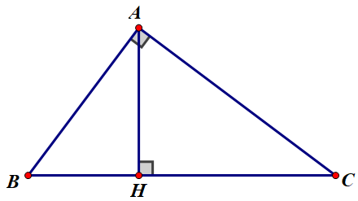

Áp dụng định lý pytago trong  vuông tại A ta có:



Áp dụng hệ thức lượng trong  vuông tại A đường cao AH ta có:



Vậy  và 

|  |
| --- |
| **Câu 8.** Cho hai đường tròn  và  cắt nhau tại hai điểm phân biệt. Tiếp tuyến chung ngoài AB cắt đường thẳng  tại điểm C với , . Tính độ dài đoạn thẳng  biết . |

**Lời giải**

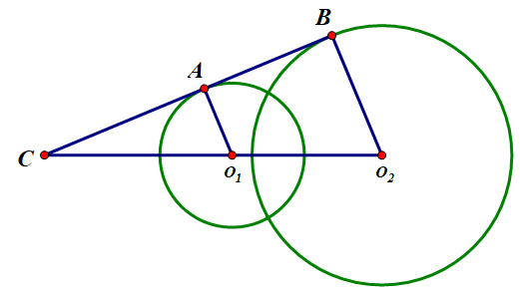

Ta có: 

AB là tiếp tuyến chung ngoài của hai đường tròn



 (Từ vuông góc đến song song)

 (định lý talet)







Vậy 

|  |
| --- |
| **Câu 9.** Cho tam giác  cân tại , các đường cao AM, BN cắt nhau tại H. Chứng minh MN là tiếp tuyến của đường tròn đường kính . |

**Lời giải**

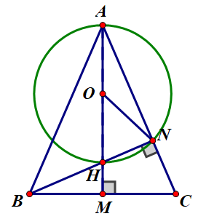

Gọi  là trung điểm của AH   là tâm của đường tròn đường kính AH

Ta có: BN là đường cao của  

vuông tại   

Xét  vuông tại  có đường trung tuyến 

 (Đường trung tuyến ứng với cạnh huyền trong tam giác vuông)

 cân tại O (định nghĩa tam giác cân)

 (tính chất tam giác cân) 

Vì  cân tại  đường cao   là trung điểm của BC

Xét  vuông tại  có đường trung tuyến MN

 (đường trung tuyến ứng với cạnh huyền trong tam giác vuông)

 (tính chất tam giác cân). 

Lại có:  ( vuông tại M)

Hay 

Mặt khác:  (hai góc đối đỉnh)

 

Từ  và  ta suuy ra:  hay  

Từ  và   là tiếp tuyến của đường tròn đường kính AH. (đpcm)

|  |
| --- |
| **Câu 10.** Cho tam giác  có ba góc nhọn nội tiếp đường tròn , các đường cao  cắt nhau tại H. Đường thẳng  cắt đường tròn  tại  khác   1. Chứng minh tam giác  cân. 2. Gọi  lần lượt là điểm đối xứng với  qua  và . Chứng minh ba điểm  thẳng hàng |

**Lời giải**

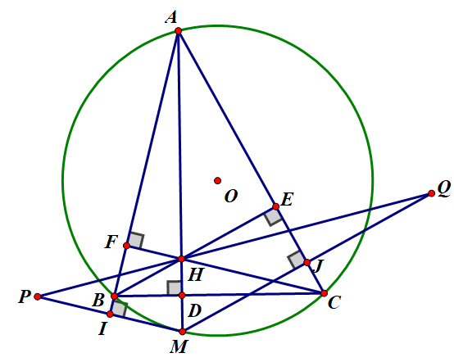

1. **Chứng minh  cân**

Ta có:  là hai đường cao của 

 

Xét tứ giác  ta có:



Mà đỉnh  là hai đỉnh kề nhau

 là tứ giác nội tiếp (dhnb)

 (hai góc nội tiếp cùng chắn cung DC)

Hay  

Xét đường tròn ta có:

 và  là hai góc nội tiếp cùng chắn cung MC



Xét tứ giác  ta có:



Mà hai góc này là hai góc đối diện

 là tứ giác nội tiếp (dhnb)

 (hai góc nội tiếp cùng chắn cung HD)

Hay  

Từ  suy ra:  hay 

 BD là đường phân giác của 

Xét  ta có: BD vừa là đường cao, vừa là đường phân giác

 cân tại B (đpcm).

1. **Gọi  lần lượt là điểm đối xứng với  qua  và . Chứng minh ba điểm  thẳng hàng**

Gọi  là giao điểm của  và ,  là giao điểm của  và 



Xét tứ giác  ta có: 

Mà hai góc này là hai góc đối diện

 là tứ giác nội tiếp (dhnb)

 (hai góc nội tiếp cùng chắn cung IB)

Xét tứ giác  ta có:



 là tứ giác nội tiếp (Hai đỉnh liên tiếp cùng nhìn một cạnh dưới một góc vuông)

 (hai góc nội tiếp cùng chắn cung )

Tứ giác  là tứ giác nội tiếp đường tròn 

 (góc ngoài tại một đình bằng góc trong tại đỉnh đối diện)

Ta có:  vuông tại I  

 vuông tại J  

Từ  suy ra: 

 là hai góc đối đỉnh  thẳng hàng

Ta có:  là tam giác cân tại B (cmt) có đường cao 

 là trung điểm của  (tính chất tam giác cân)

Xét  ta có:

 lần lượt là trung điểm của 

 là đường trung bình của 

 (tính chất đường trung bình)

 

Xét  ta có:

 lần lượt là trung điểm của 

 là đường trung bình của 

 (tính chất đường trung bình)

 

Từ  và  suy ra:  thẳng hàng.